渝北玉峰山重庆迅昌汽车零部件有限公司“9·20”一般机械伤害事故调查报告

2024年9月20日12时45分左右，在渝北区玉峰山镇石桐三路重庆迅昌汽车零部件有限公司发生一起机械伤害事故，造成1人死亡。
事故发生后，根据《中华人民共和国安全生产法》《生产安全事故报告和调查处理条例》（国务院令第493号）和《重庆市安全生产条例》的相关规定，经区政府授权，成立了由渝北区应急局牵头，区政府办、区公安分局、区总工会、区经信委、玉峰山镇人民政府等单位人员参加的渝北玉峰山重庆迅昌汽车零部件有限公司“9·20”一般机械伤害事故调查组（以下简称调查组），同时，邀请了渝北区纪委监委、渝北区检察院派员参加事故调查工作，并邀请渝北区应急管理专家库3名专家进行技术鉴定。调查组经过现场勘查、调查取证，查明了事故原因，认定了事故性质和责任，提出了对相关责任单位和责任人员的处理意见和防范措施建议。
调查组认定，渝北玉峰山重庆迅昌汽车零部件有限公司“9·20”一般机械伤害事故是一起工人违章操作导致的一般生产安全责任事故。

一、事故基本情况

（一）事故发生单位情况
重庆迅昌汽车零部件有限公司，统一社会信用代码：91500112450426199E；类型：有限责任公司（自然人投资或控股）；注册资本：伍仟万元整；住所：重庆市渝北区石桐三路68号1幢、3幢、4幢、6幢、8幢；法定代表人：雍XX；成立日期：2000年9月13日；经营范围：一般项目：生产、销售：汽车零部件、胶粘制品、发泡制品、塑料制品、化工产品（以上四项不含危险化学品）、汽车内饰件；货物进出口；普通货运（取得相关行政许可后，在许可范围内从事经营活动），照明器具制造，照明器具销售（除依法须经批准的项目外，凭营业执照依法自主开展经营活动）

（二）事故单位安全管理及相关情况
1．相关人员情况
雍X，男，身份证号码：5001061987XXXXXXXXXX，住址：重庆市渝北区XXXXXX，系重庆迅昌汽车零部件有限公司总经理。
汪XX，男，身份证号码：5225291988XXXXXXXX，住址：贵州省镇宁布依族苗族自治县XXXXXX，系重庆迅昌汽车零部件有限公司生产经理。
郑XX，男，身份证号码：5102831979XXXXXXXX，住址：重庆市合川市XXXXXX，系重庆迅昌汽车零部件有限公司车间组长。
王XX，男，身份证号码：5117252003XXXXXXXX，住址：四川省渠县土溪镇XXXXXX，系重庆博贤人力资源管理有限公司派遣到重庆迅昌汽车零部件有限公司的工人。
刘X，男，身份证号码：5111812000XXXXXXXX，住址：四川省峨眉山市峨山镇XXXXXX，系重庆人聚服务外包有限公司派遣到重庆迅昌汽车零部件有限公司的工人。
唐X，男，身份证号码：5002372004XXXXXX，住址：重庆市巫山县龙溪镇XXXXXX，系重庆群灿人力资源管理有限公司遣到重庆迅昌汽车零部件有限公司的工人（在本次事故中死亡）。
2．事故单位安全管理情况
（1）2023年12月25日，重庆迅昌汽车零部件有限公司与重庆人聚服务外包有限公司签订了《服务外包协议》，双方约定乙方（重庆人聚服务外包有限公司）应配合甲方（重庆迅昌汽车零部件有限公司）做好员工的管理工作，甲方负责为乙方输送的员工提供必要的劳动保障，并负责员工在工作期间的劳动安全管理，乙方负责派遣员工的送医治疗及善后处理。重庆人聚服务外包有限公司持有劳务派遣经营许可证，该公司对派遣员工进行了必要的安全生产教育和培训，与员工签订有《小时工劳务协议》和《员工入职须知》。现场生产安全工作由重庆迅昌汽车零部件有限公司统一负责和管理。
（2）重庆迅昌汽车零部件有限公司设置有一名环安专员负责公司安全管理工作，建立有《日周月隐患排查制度》《安全教育培训管理制度》等管理制度，但该公司《安全教育培训管理制度》中规定的公司级、部门级和班组级三级安全教育培训时间不符合《生产经营单位安全培训规定》的24学时要求，虽然对刘X开展了入职三级安全教育培训和液压机操作培训，但对刘X的入职教育培训学时不足。

（三）事故发生经过
2024年9月20日，刘X、唐X和王XX按照工作安排在车间17线型号为Yz71-315T型框架式液压机（3000*2500）（以下简称液压机）处负责S203主地毯成型压制工作，刘X和唐X负责冲压工作，王XX负责压制后的毛边修剪工作。作业至12时45分左右，刘X和唐X将压制好的产品抬到王XX所在的作业台后返回液压机处一人站一边铺材料，刘X铺完材料后便退到启动按钮工位注视着送料托盘退回后启动液压机，此时刘X未观察到还在液压机内整理材料的唐X，液压机下压将唐X压住，王XX发现唐X被压便大声呼喊，并立即上前搀扶唐X，刘X听到喊声后立即按下急停按钮并切换手动模式操作“回程”将液压机升起，随即刘X也前去搀扶唐X，发现唐X头部不停流血二人便大喊“救命”，旁边的工友听到呼喊立即赶了过来，并打电话通知车间组长郑廷XX，郑XX到现场查看后发现唐X受伤严重便拨打了120，并将事故情况向生产经理汪XX进行了报告。13时左右，玉峰山卫生院120医生赶到现场，对唐X进行了急救，随后将其送到重庆医科大学附属第三医院进行抢救，唐X经抢救无效死亡。
重庆市公安局渝北区分局物证鉴定所《鉴定书》（渝北公物鉴（病理）字[2024]0034号）鉴定意见为：唐X符合颅脑损伤死亡。

（四）事故现场勘验情况
1. 事故现场位于重庆迅昌汽车零部件有限公司厂房17线S203主地毯液压机处，液压机型号为Yz71-315T型框架式液压机（3000*2500）（如图一所示），厂家为成都正系液压设备制造有限公司，出厂时间为2018年4月。液压机上铺设有黑色汽车地毯材料，地毯左侧和地面钢板上有残留的血迹，液压机右边地面放置有双手控制操作台，该设备采取的是单人双手控制。经专家现场试验，液压机光电保护装置（红外线安全光幕）可靠，动作灵敏；液压机急停按钮动作可靠、灵敏。
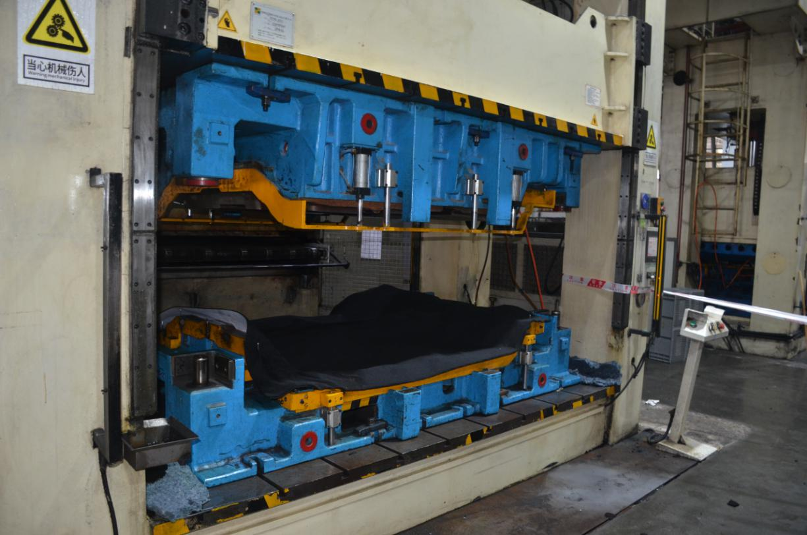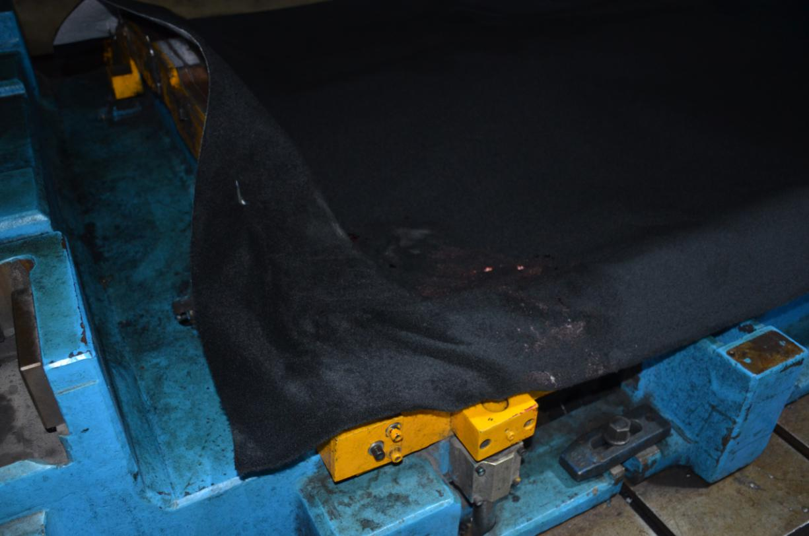
主地毯材料
红外线安全光幕
操作台
图一 事发液压机 图二 模具材料上残留的血迹
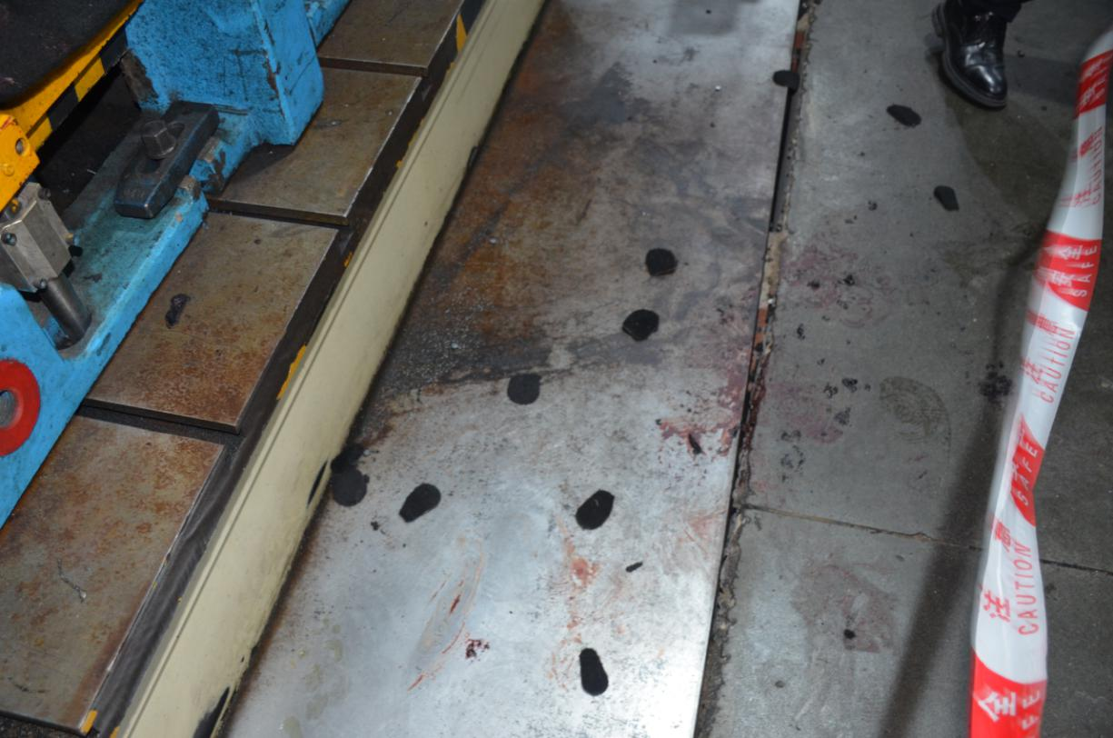
图三 地面钢板上的血迹
2. 液压机左侧张贴有设备/模具操作指导书、设备/模具点检指导书、设备模具点检表（如图四所示）、工艺卡、产品生产作业指导书、5S标准、工艺参数记录表、5S计划跟踪表等图表。
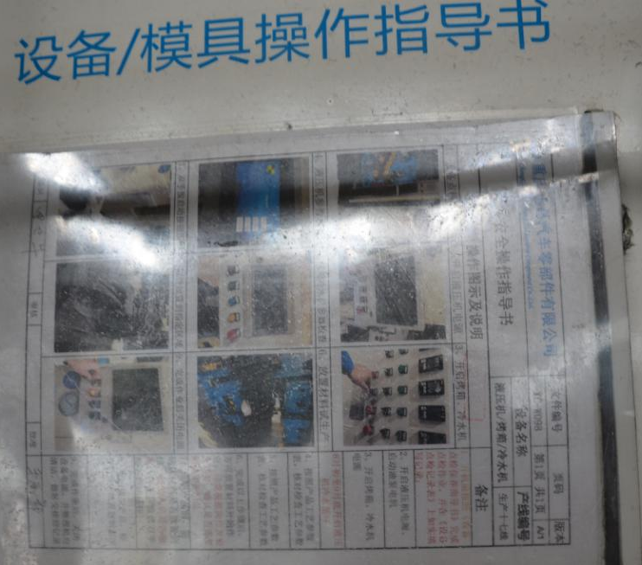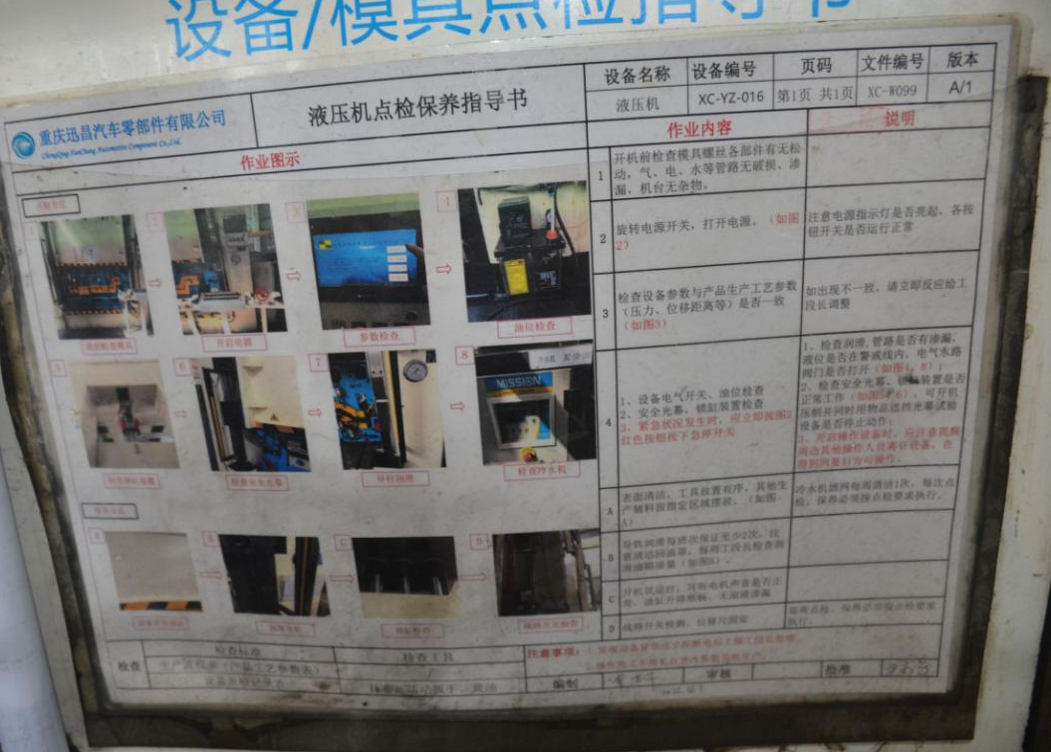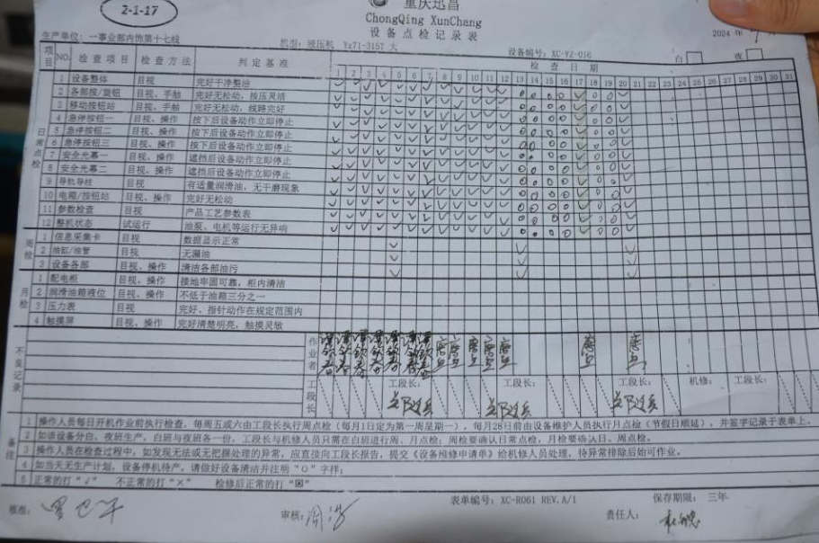
图四 设备/模具操作指导书、设备/模具点检指导书、设备点检记录表

（五）人员伤亡及损失情况
该事故造成唐X1人死亡，事故直接经济损失约138万元。

二、事故应急处置及评估情况

（一）事故信息接报及响应情况
2024年9月20日12时45分左右，事故发生后，现场车间组长立即拨打了120，重庆迅昌汽车零部件有限公司按程序上报了事故，区应急局接到事故信息后会同区经信委、玉峰山镇人民政府、玉峰山派出所等单位人员到现场处置。

（二）事故现场应急处置情况
事故发生后，区应急局、区经信委、玉峰山镇人民政府、玉峰山派出所等单位人员到现场后，对事故现场进行了勘察，同时邀请专家到场现场进行勘验，2024年9月20日17时30分，现场勘察处置完毕。

（三）医疗救治及善后情况
渝北区玉峰山中心卫生院于9月20日12时46分接警，12时57分到达现场，13时18分将唐X送至重庆医科大学附属第三医院，重庆医科大学附属第三医院对其抢救37分钟后宣布唐X死亡。2024年9月22日，重庆迅昌汽车零部件有限公司、重庆群灿人力资源管理有限公司与唐X家属达成赔偿协议，合计赔偿金额为138万元，其中重庆迅昌汽车零部件有限公司赔偿唐X家属49万元，剩余89万元由重庆群灿人力资源管理有限公司承担，该费用由重庆迅昌汽车零部件有限公司先行垫付给唐X家属。唐X遗体已于2024年9月25日在重庆市巫山县XXXX安葬，善后处置过程中未造成群体性事件等不良影响，社会秩序面总体可控。

（四）事故应急处置评估
事故发生后，区应急局、区公安分局、区经信委、玉峰山镇人民政府等部门接到信息后反应迅速，第一时间赶往现场进行现场处置和善后处理，未引发次生、衍生事故，未造成不良社会影响。

三、事故原因分析
（一）直接原因
从业人员操作不熟练、违章操作。刘X由于刚上岗不久，对液压机操作流程不熟练，启动液压机前未仔细观察液压机周围人员情况，未按照公司制定的《设备安全操作指导书》7[]的规定确认辅助人员是否撤离，在唐X还未撤离液压机前便启动液压机，导致事故发生。
（二）间接原因
1. 教育培训不到位。重庆迅昌汽车零部件有限公司未按照《生产经营单位安全培训规定》第十五条第一款[]对新入职人员开展三级安全教育培训，虽然对刘X开展了入职三级安全教育培训和液压机操作培训，但对刘X的入职教育培训学时不足。
2. 教育督促从业人员执行本单位安全操作规程不到位。重庆迅昌汽车零部件有限公司未认真教育和督促刘X按照本公司制定的《设备安全操作指导书》7的规定进行液压机操作。
3. 隐患排查整改不到位。重庆迅昌汽车零部件有限公司未及时发现并消除刘X不能熟练操作液压机、违章操作的安全隐患。

四、相关部门履职情况
玉峰山镇人民政府作为事发企业属地管理单位，制定有《玉峰山镇2024年安全生产监督检查工作计划》，并按照工作计划开展了日常监督检查，2024年2月5日玉峰山镇人民政府按照监管计划对重庆迅昌汽车零部件有限公司进行了安全检查，并对发现的隐患督促企业进行了整改，履行了属地监管职责。区经信委按照职责要求开展了相关指导工作，并于2024年5月7日对重庆迅昌汽车零部件有限公司进行了抽查，对发现的隐患下达了责令限期整改指令书，同时对整改情况进行了复查，履行了行业监管职责。

五、有关人员和单位的责任认定和处理建议
（一）建议给予追究刑事责任的人员
刘X，男，身份证号码：5111812000XXXXXXXX，作为液压机操作工，未按照公司制定的《设备安全操作指导书》的要求操作液压机，未确认辅助人员撤离便按下液压机启动按钮，导致事故发生，对事故发生负有直接责任，其行为涉嫌重大责任事故罪，建议将刘X移送司法机关处理。
（二）建议给予行政处罚的单位
重庆迅昌汽车零部件有限公司未按照《生产经营单位安全培训规定》第十五条第一款对新入职人员开展三级安全教育培训；未及时发现并消除刘X不能熟练操作液压机、违章操作的安全隐患；未认真教育和督促刘X按照本公司制定的《设备安全操作指导书》7的规定进行液压机操作。其行为违反《中华人民共和国安全生产法》第二十八条第一款[]、第四十一条第二款[]和第四十四条第一款[]之规定，对本次事故发生负有责任。依据《中华人民共和国安全生产法》第一百一十四条第一款第一项[]之规定，由渝北区应急管理局给予重庆迅昌汽车零部件有限公司行政处罚。
（二）建议给予行政处罚的人员
1. 雍X，身份证号码：5001061987XXXXXXXX，系重庆迅昌汽车零部件有限公司总经理，作为该公司主要负责人，未及时发现并消除刘X不能熟练操作液压机、违章操作的安全隐患，其行为违反了《中华人民共和国安全生产法》第二十一条第五项[]之规定，对事故发生负有管理责任。依据《中华人民共和国安全生产法》第九十五条第一项[]的规定，建议由渝北区应急局给予雍X行政处罚。
2. 郑XX，身份证号码：5102831979XXXXXXXX，作为重庆迅昌汽车零部件有限公司车间组长，负责对新入职员工的岗位安全操作培训、现场人员安排及安全管理工作，郑XX对刘X的岗位安全操作培训学时不满足规定要求，未及时排查发现并消除刘X不能熟练操作液压机、违章操作液压机的安全隐患，其行为违反了《中华人民共和国安全生产法》第二十五条第一款第五项[]的规定，对事故发生负有管理责任。依据《中华人民共和国安全生产法》第九十六条[]的规定，经查郑XX系车间组长无安全员证，建议由渝北区应急局给予郑XX行政处罚。

六、事故防范和整改措施建议
为认真吸取事故教训，避免和预防类似事故再次发生，特提出以下防范措施建议：
（一）重庆迅昌汽车零部件有限公司应认真落实安全生产主体责任，按照规定要求做好安全教育培训管理制度的修订工作，认真实施好本单位安全生产教育培训制度，做好对新员工的入职安全教育培训和岗位操作培训工作，未经培训考核合格人员严禁上岗，应做好日、周、月隐患排查工作，开展好隐患排查和治理工作，同时加大对现场安全隐患的排查，及时排查发现现场存在的安全隐患并督促整改，同时全面排查液压设备是否存在感应盲区并及时整改，液压机操作涉及多人协作生产的，应改变启动方式为双人两侧启动或多人协同启动，发现员工违章操作等行为及时纠正和处理，防止类似事故的再次发生。
（二）玉峰山镇人民政府应认真履行属地监管职责，加大对本辖区内规模以下工贸企业的日常安全监管力度，提高监管频次，督促企业落实好企业主体责任、建立完善安全生产相关管理制度，及时发现现场隐患并督促企业做好隐患整改闭环工作，做到监管全覆盖，不留盲区死角，防止失管漏管，有效防范类似事故的发生。
（三）区经信委应加强对全区工贸行业监管工作，加大工贸行业的监管力度，同时做好对各镇街安全生产相关工作的指导，强化工作措施，督促企业和镇街做好安全生产管理工作，根据行业特点，研究制定重点部位监管举措，并指导镇街做好相关监管工作，有效防范类似事故的发生。
（四）区应急局应加强对全区安全生产工作统筹协调督导，强化工作措施，推动各相关行业主管部门、属地镇街落实监管责任，切实履行综合监管职责。

渝北玉峰山重庆迅昌汽车零部件有限公司
“9·20”一般机械伤害事故
2024年11月13日

[?] 《设备安全操作指导书》7：压制产品前，需确认材料是否放置到位，辅助人员是否撤离，待无异常后双手按下启动按钮。
[?] 《生产经营单位安全培训规定》第十五条第一款：生产经营单位新上岗的从业人员，岗前培训时间不得少于24学时。
[?] 《中华人民共和国安全生产法》第二十八条第一款：生产经营单位应当对从业人员进行安全生产教育和培训，保证从业人员具备必要的安全生产知识，熟悉有关的安全生产规章制度和安全操作规程，掌握本岗位的安全操作技能，了解事故应急处理措施，知悉自身在安全生产方面的权利和义务。未经安全生产教育和培训合格的从业人员，不得上岗作业。
[?] 《中华人民共和国安全生产法》第四十一条第二款：生产经营单位应当建立健全并落实生产安全事故隐患排查治理制度，采取技术、管理措施，及时发现并消除事故隐患。事故隐患排查治理情况应当如实记录，并通过职工大会或者职工代表大会、信息公示栏等方式向从业人员通报。其中，重大事故隐患排查治理情况应当及时向负有安全生产监督管理职责的部门和职工大会或者职工代表大会报告。
[?] 《中华人民共和国安全生产法》第四十四条第一款：生产经营单位应当教育和督促从业人员严格执行本单位的安全生产规章制度和安全操作规程；并向从业人员如实告知作业场所和工作岗位存在的危险因素、防范措施以及事故应急措施。
[?] 《中华人民共和国安全生产法》第一百一十四条第一款第一项：发生生产安全事故，对负有责任的生产经营单位除要求其依法承担相应的赔偿等责任外，由应急管理部门依照下列规定处以罚款:（一）发生一般事故的，处三十万元以上一百万元以下的罚款。
[?] 《中华人民共和国安全生产法》第二十一条第五项：生产经营单位的主要负责人对本单位安全生产工作负有下列职责：（五）组织建立并落实安全风险分级管控和隐患排查治理双重预防工作机制，督促、检查本单位的安全生产工作，及时消除生产安全事故隐患。
[?] 《中华人民共和国安全生产法》第九十五条第一项：生产经营单位的主要负责人未履行本法规定的安全生产管理职责，导致发生生产安全事故的，由应急管理部门依照下列规定处以罚款：（一）发生一般事故的，处上一年年收入百分之四十的罚款。
[?] 《中华人民共和国安全生产法》第二十五条第一款第五项：生产经营单位的安全生产管理机构以及安全生产管理人员履行下列职责：（五）检查本单位的安全生产状况，及时排查生产安全事故隐患，提出改进安全生产管理的建议。
[?] 《中华人民共和国安全生产法》第九十六条：生产经营单位的其他负责人和安全生产管理人员未履行本法规定的安全生产管理职责的，责令限期改正，处一万元以上三万元以下的罚款；导致发生生产安全事故的，暂停或者吊销其与安全生产有关的资格，并处上一年年收入百分之二十以上百分之五十以下的罚款；构成犯罪的，依照刑法有关规定追究刑事责任。

